ФЕДЕРАЛЬНОЕ АГЕНТСТВО ЖЕЛЕЗНОДОРОЖНОГО ТРАНСПОРТА
Федеральное государственное бюджетное образовательное учреждение высшего образования
«Петербургский государственный университет путей сообщения
Императора Александра I»
(ФГБОУ ВО ПГУПС)

Кафедра «Математика и моделирование»

РАБОЧАЯ ПРОГРАММА
дисциплины
«АРХИТЕКТУРА ПРЕДПРИЯТИЯ» (Б1.Б.21)

для направления
38.03.05 «Бизнес-информатика»

по профилю
«Архитектура предприятия»

Форма обучения – очная

Санкт-Петербург
2018
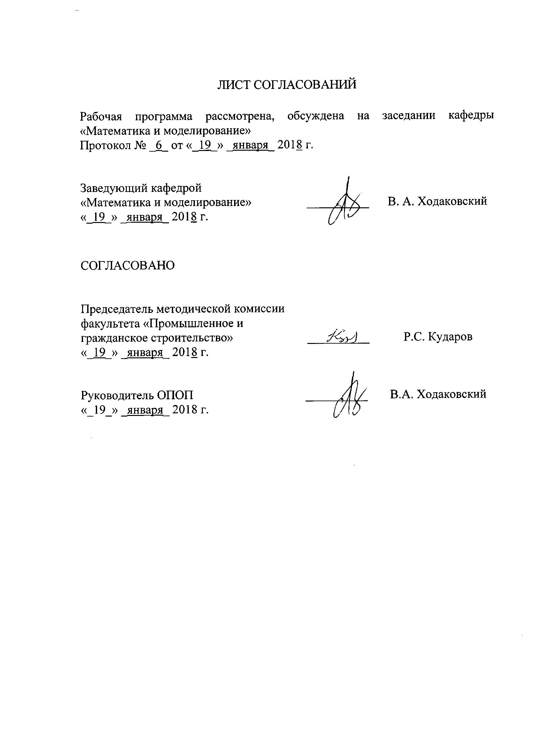
ЛИСТ СОГЛАСОВАНИЙ

Рабочая программа рассмотрена, обсуждена на заседании кафедры
«Математика и моделирование»
Протокол № _6_ от «_19_» _января_ 2018 г.

Заведующий кафедрой  «Математика и моделирование» | ___________ | В.А. Ходаковский
«_19_» _января_ 2018 г.

СОГЛАСОВАНО
Председатель методической комиссии факультета «Промышленное и гражданское строительство» | ____________ | Р.С. Кударов
«_19_» _января_ 2018 г.
Руководитель ОПОП | __________ | В.А. Ходаковский
«_19_» _января_ 2018 г.

1. Цели и задачи дисциплины

Рабочая программа составлена в соответствии с ФГОС ВО, утвержденным «11» августа 2016 г., приказ № 1002 по направлению38.03.05 «Бизнес-информатика», по дисциплине «Архитектура предприятия».
Целью изучения дисциплины «Архитектура предприятия» является обеспечение студентов основополагающими знаниями и умениями в области анализа, моделирования и разработки архитектур современных предприятий, базирующихся на информационных технологиях, необходимыми для профессиональной деятельности по направлению «Бизнес-информатика».
Для достижения поставленной цели решаются следующие задачи:
- приобретение теоретических и практических знаний в области классификации современных моделей и методов описания архитектуры предприятия;
- приобретение практических навыков моделирования отдельных элементов архитектуры предприятия с использованием соответствующих программных систем.

2. Перечень планируемых результатов обучения по дисциплине, соотнесенных с планируемыми результатами освоения основной профессиональной образовательной программы

Планируемыми результатами обучения по дисциплине являются: приобретение знаний, умений, навыков.
В результате освоения дисциплины обучающийся должен:
ЗНАТЬ:
- концептуальные основы архитектуры предприятия;
- основные принципы и методики описания и разработки архитектуры предприятия;
- принципы построения и архитектуру вычислительных систем;
- рынки программно-информационных продуктов и услуг;
- лучшие практики продвижения инновационных программно-информационных продуктов и услуг;
УМЕТЬ:
- разрабатывать и анализировать архитектуру предприятия;
- проектировать, внедрять и организации эксплуатацию ИС и ИКТ;
- организовывать продвижение на рынок инновационных программно-информационных продуктов и услуг;
- выбирать рациональные ИС и ИКТ для управления бизнесом;
- позиционировать электронное предприятие на глобальном рынке;
ВЛАДЕТЬ:
- методами разработки и совершенствования архитектуры предприятия;
- методами рационального выбора ИС и ИКТ для управления бизнесом;
- методами проектирования, внедрения и организации эксплуатации ИС и ИКТ;
- методами управления процессами жизненного цикла контента предприятия и Интернет-ресурсов;
- методами управления процессами создания и использования информационных сервисов (контент-сервисов);
- навыками деловых коммуникаций в профессиональной сфере, работы в коллективе;
- навыками использования современных программных систем моделирования и описания бизнеса.

Приобретенные знания, умения, навыки, характеризующие формирование компетенций, осваиваемые в данной дисциплине, позволяют решать профессиональные задачи, приведенные в соответствующем перечне по видам профессиональной деятельности в п. 2.4 общей характеристики основной профессиональной образовательной программы (ОПОП).

Изучение дисциплины направлено на формирование следующих профессиональных компетенций (ПК), соответствующих видам профессиональной деятельности, на которые ориентирована программа бакалавриата:
аналитическая деятельность:
- проведение анализа архитектуры предприятия (ПК-1);
проектная деятельность:
- умение осуществлять планирование и организацию проектной деятельности на основе стандартов управления проектами (ПК-14);

Область профессиональной деятельности обучающихся, освоивших данную дисциплину, приведена в п. 2.1 общей характеристики ОПОП.
Объекты профессиональной деятельности обучающихся, освоивших данную дисциплину, приведены в п. 2.2 общей характеристики ОПОП.

3. Место дисциплины в структуре основной профессиональной образовательной программы

Дисциплина «Архитектура предприятия» (Б1.Б.21) относится к базовой части и является обязательной дисциплиной.

4. Объем дисциплины и виды учебной работы

Вид учебной работы | Всего часов | Семестр
 |  | 3
Контактная работа (по видам учебных занятий)  В том числе:  - лекции (Л)  - практические занятия (ПЗ)  - лабораторные работы (ЛР) | 32  -  32  - | 32  -  32  -
Самостоятельная работа (СРС) (всего) | 67 | 67
Контроль | 45 | 45
Форма контроля знаний |  | Э
Общая трудоемкость: час / з.е. | 144/4 | 144/4
Примечания: «Форма контроля знаний» – экзамен (Э)

5. Содержание и структура дисциплины

5.1 Содержание дисциплины

№  п/п | Наименование  раздела дисциплины | Содержание раздела
1 | Связь бизнеса с ИТ-инфраструктурой современного предприятия. Понятие и уровни описания архитектуры предприятия. | Основные определения, принципы, модели и стандарты корпоративных архитектур. Архитектурная модель Джона Захмана. Базовая эталонная модель архитектуры
2 | Современные методы целевого управления | Система сбалансированных показателей Нортона и Калана, понятие перспективы, распределение целей по перспективам, правила построения BSC.
3 | Этапы выстраивания архитектуры предприятия. | Выделение основных бизнес-процессов, моделирование БП в нотациях IDEF0, процесс-процедура, EPC, BPMN.
4 | Выстраивание взаимосвязи БП с оргструктурой предприятия, мониторинг показателей KPI | Владельцы и исполнители БП, формирование регламентов, анализ показателей.

5.2 Разделы дисциплины и виды занятий

№ п/п | Наименование раздела дисциплины | Л | ПЗ | ЛР | СРС
1 | Связь бизнеса с ИТ-инфраструктурой современного предприятия. Понятие и уровни описания архитектуры предприятия | - | 4 | - | 8
2 | Современные методы целевого управления | - | 4 | - | 8
3 | Этапы выстраивания архитектуры предприятия | - | 12 | - | 27
4 | Выстраивание взаимосвязи БП с оргструктурой предприятия, мониторинг показателей KPI | - | 12 | - | 24
Итого |  | - | 32 | - | 67

6. Перечень учебно-методического обеспечения для самостоятельной работы обучающихся по дисциплине

№  п/п | Наименование раздела дисциплины | Перечень учебно-методического обеспечения
1 | Связь бизнеса с ИТ-инфраструктурой современного предприятия. Понятие и уровни описания архитектуры предприятия | 1.Данилин А. Слюсаренко А. Архитектура предприятия. [Электронный ресурс]: Национальный открытый университет ИНТУИТ: http://www.intuit.ru/studies/courses/995/152/  2.Кудрявцев Д.В. ,Арзумян М. Ю., Григорьев Л.Ю. Технологии бизнес-инжиниринга. [Электронный ресурс]. –СПбГУТ, 2013 г. http://elib.spbstu.ru/dl/2/4648.pdf/download/4648.pdf
2 | Современные методы целевого управления | 1.Фридериг, Х. Сбалансированная система показателей. [Электронный ресурс] — Электрон.дан. — М. : Финансы и статистика, 2007. — 160 с. — Режим доступа: http://e.lanbook.com/book/5374 — Загл. с экрана.  2. ДокументацияBusiness Studio :http://www.businessstudio.ru/wiki/docs/current/doku.php/ru/bsc/bsc
3 | Этапы выстраивания архитектуры предприятия. | 1.Данилин А. Слюсаренко А. Архитектура предприятия. [Электронный ресурс]: Национальный открытый университет ИНТУИТ: http://www.intuit.ru/studies/courses/995/152/  2. ДокументацияBusiness Studio http://www.businessstudio.ru/wiki/docs/current/doku.php/ru/csdesign/csdesign
4 | Выстраивание взаимосвязи БП с оргструктурой предприятия, мониторинг показателей KPI | 1.Данилин А. Слюсаренко А. Архитектура предприятия. [Электронный ресурс]: Национальный открытый университет ИНТУИТ: http://www.intuit.ru/studies/courses/995/152/  2.Документация BusinessStudiohttp://www.businessstudio.ru/wiki/docs/current/doku.php/ru/csdesign/bpmodeling/key_performance

7. Фонд оценочных средств для проведения текущего контроля успеваемости и промежуточной аттестации обучающихся по дисциплине
Фонд оценочных средств по дисциплине является неотъемлемой частью рабочей программы и представлен отдельным документом, рассмотренным на заседании кафедры и утвержденным заведующим кафедрой.

8. Перечень основной и дополнительной учебной литературы, нормативно-правовой документации и других изданий, необходимых для освоения дисциплины
8.1 Перечень основной учебной литературы, необходимой для освоения дисциплины
1.Данилин А. Слюсаренко А. Архитектура предприятия. [Электронный ресурс]: Национальный открытый университет ИНТУИТ: http://www.intuit.ru/studies/courses/995/152/
2. Документация BusinessStudiohttp://www.businessstudio.ru/wiki/docs/

8.2 Перечень дополнительной учебной литературы, необходимой для освоения дисциплины
1. .Кудрявцев Д.В. ,Арзумян М. Ю., Григорьев Л.Ю. Технологии бизнес-инжиниринга. [Электронный ресурс]. –СПбГУТ, 2013 г. http://elib.spbstu.ru/dl/2/4648.pdf/download/4648.pdf
2. .Фридериг, Х. Сбалансированная система показателей. [Электронный ресурс] — Электрон.дан. — М. : Финансы и статистика, 2007. — 160 с. — Режим доступа: http://e.lanbook.com/book/5374 — Загл. с экрана.

8.3 Перечень нормативно-правовой документации, необходимой для освоения дисциплины
Нормативно-правовая документация при освоении дисциплины не используется.

8.4 Другие издания, необходимые для освоения дисциплины
1. Гриценко, Ю.Б. Архитектура предприятия. [Электронный ресурс] — Электрон.дан. — М. : ТУСУР, 2010. — 300 с. — Режим доступа: http://e.lanbook.com/book/10946 — Загл. с экрана.

9. Перечень ресурсов информационно-телекоммуникационной сети «Интернет», необходимых для освоения дисциплины

- Личный кабинет обучающегося и электронная информационно-образовательная среда. [Электронный ресурс]. – Режим доступа: http://sdo.pgups.ru/ (для доступа к полнотекстовым документам требуется авторизация).
- Электронно-библиотечная система издательства «Лань». Режим доступа: http://e.lanbook.com (для доступа к полнотекстовым документам требуется авторизация).
- Электронная библиотека ЮРАЙТ. Режим доступа: https://biblio-online.ru/ (для доступа к полнотекстовым документам требуется авторизация).
- Электронно-библиотечная система ibooks.ru («Айбукс»). Режим доступа: https://ibooks.ru/home.php?routine=bookshelf (для доступа к полнотекстовым документам требуется авторизация).
- Электронная библиотека «Единое окно доступа к образовательным ресурсам». Режим доступа: http://window.edu.ru. – свободный.
- Электронные словари и энциклопедии на Академике. Режим доступа https://dic.academic.ru/. – свободный.

10. Методические указания для обучающихся по освоению дисциплины

Порядок изучения дисциплины следующий:
- Освоение разделов дисциплины производится в порядке, приведенном в разделе 5 «Содержание и структура дисциплины». Обучающийся должен освоить все разделы дисциплины с помощью учебно-методического обеспечения, приведенного в разделах 6, 8 и 9 рабочей программы.
- Для формирования компетенций обучающийся должен представить выполненные типовые контрольные задания или иные материалы, необходимые для оценки знаний, умений, навыков, предусмотренные текущим контролем (см. фонд оценочных средств по дисциплине).
- По итогам текущего контроля по дисциплине, обучающийся должен пройти промежуточную аттестацию (см. фонд оценочных средств по дисциплине).

11. Перечень информационных технологий, используемых при осуществлении образовательного процесса по дисциплине, включая перечень программного обеспечения и информационных справочных систем

Перечень информационных технологий, используемых при осуществлении образовательного процесса по дисциплине:
- электронная информационно-образовательная среда Петербургского государственного университета путей сообщения Императора Александра I [Электронный ресурс]. Режим доступа: http://sdo.pgups.ru.
- Интернет-сервисы и электронные ресурсы (поисковые системы, электронная почта, онлайн-энциклопедии и словари, электронные учебные и учебно-методические материалы согласно п. 9 рабочей программы).
- ежегодно обновляемый комплект лицензионного программного обеспечения, установленного на технических средствах, размещенных в специальных помещениях и помещениях для самостоятельной работы: операционная система Windows; MS Office; Антивирус Касперский.

12. Описание материально-технической базы, необходимой для осуществления образовательного процесса по дисциплине

Материально-техническая база обеспечивает проведение всех видов учебных занятий, предусмотренных учебным планом по направлению 38.03.05 и соответствует действующим санитарным и противопожарным нормам и правилам.
Она содержит специальные помещения - учебные аудитории для проведения занятий лекционного типа, занятий семинарского типа, групповых и индивидуальных консультаций, текущего контроля и промежуточной аттестации, а также помещения для самостоятельной работы и помещения для хранения и профилактического обслуживания учебного оборудования. Помещения на семестр учебного года выделяются в соответствии с расписанием занятий.
Специальные помещения укомплектованы специализированной мебелью и техническими средствами обучения, служащими для представления учебной информации большой аудитории (мультимедийным проектором, экраном, либо свободным участком стены ровного светлого тона размером не менее 2х1.5 метра, стандартной доской для работы с маркером). В случае отсутствия стационарной установки аудитория оснащена розетками электропитания для подключения переносного комплекта мультимедийной аппаратуры и экраном (либо свободным участком стены ровного светлого тона размером не менее 2х1.5 метра).
Помещения для самостоятельной работы обучающихся оснащены компьютерной техникой с возможностью подключения к сети «Интернет» и обеспечением доступа в электронную информационно-образовательную среду организации.

Разработчик программы, доцент | _______ | Т.С.Карпова
«_19_» _января_ 2018 г.

